**Бесплатно**

**Газета официальных документов администрации и**

**№ 45** от 06 мая 2019 г **Совета депутатов Пятилетского сельсовета Черепановского района**

***Отдел надзорной деятельности и профилактической***

***работы по Черепановскому и Маслянинскому районам***

***Новосибирской области информирует***

**В Новосибирской области будет ужесточены административные меры за нарушения противопожарного режима**

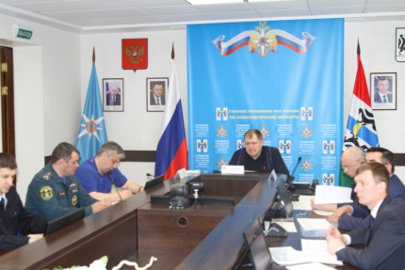

Увеличить количество патрулирований и ужесточить административные меры к должностным лицам, виновным в нарушении требований пожарной безопасности, решено на заседании комиссии по предупреждению и ликвидации чрезвычайных ситуаций (КЧС) под руководством губернатора Новосибирской области Андрея Травникова. Экстренное совещание с участием руководства регионального МЧС и минприроды вызвано осложнением оперативной обстановки с природными пожарами.

В Главном управлении МЧС России по Новосибирской области в режиме видеоконференцисвязи были заслушаны главы муниципальных образований о принимаемых мерах по стабилизации обстановки с пожарами. По данным космического мониторинга зарегистрировано 87 термических точек, 74 из них – в пятикилометровой зоне от населённых пунктов. Подавляющее количество возгораний на землях поселений и сельхоз назначения. В основном горит трава и мусор, особенно на брошенных сельскохозяйственных угодьях, где собственник не определён.

«Большинство пожаров выявлено очевидцами и [патрульными группами](http://54.mchs.gov.ru/pressroom/news/item/7968726/) в ходе рейдовых мероприятий. Только в Искитимском районе за сутки ликвидировано 23 ландшафтных пожаров. Всего с начала пожароопасного периода на граждан, юридических и должностных лиц составлен 481 протокол за нарушение требований пожарной безопасности на территориях населённых пунктов, садоводческих объединений, сельскохозяйственных землях и в лесах», - доложил начальник Главного управления МЧС России по Новосибирской области генерал-майор внутренней службы Виктор Орлов.

Наибольшее количество пожаров зарегистрировано в Искитимском (13), Здвинском (10), Чистозерном (8), Доволенском (7), Барабинском, Коченевском и Мошковсоком (по пять) районах.

Глава Новосибирской области поручил органам местного самоуправления усилить работу по патрулированию подведомственных территорий, организовать работу по недопущению сельхоз

предприятиями и организациями проведения палов сухой растительности, а также гражданами - на приусадебных участках населённых пунктов, дачных и садовых обществ.

«В праздничные дни расслабляться нельзя. С 1 мая на территории региона действует [особый противопожарный режим](http://54.mchs.gov.ru/pressroom/news/item/8062945/). Необходимо предпринять все меры и усилия, чтобы не допустить осложнения обстановки, предпосылки к этому [уже были](http://54.mchs.gov.ru/pressroom/news/item/8042616/). Искать поджигателя, когда уже всё поле сгорело – довольно сложно. Нужно задействовать все необходимые силы для патрулирования и наземного контроля во всех поселениях, ввести дополнительные меры для привлечения к ответственности сельхозпроизводителей, нарушающих требования пожарной безопасности», - обратился к главам муниципалитетов губернатор Новосибирской области Андрей Травников.

Кроме того, рассматривается вопрос по изменению государственной поддержки для сельхозтоваропроизводителей, вплоть до её приостановки. Речь идёт о должностных и юридических лицах, систематически игнорирующих требования пожарной безопасности и невыполняющие предписания. В Алтайском крае такой вид санкции [действует](http://22.mchs.gov.ru/pressroom/news/item/5362657) уже три года.

|  |  |  |
| --- | --- | --- |
| Редакционный совет:  Гребенщиков В.В  Чупина Е.А  Копенкина О.В.  Гришина О.Ю | Администрация Пятилетского сельсовета Черепановского района Новосибирской области, Совет депутатов Пятилетского сельсовета.  Пятилетка ул. Центральная 12 ,  тел, факс 58-222 | Тираж 99 экземпляров |